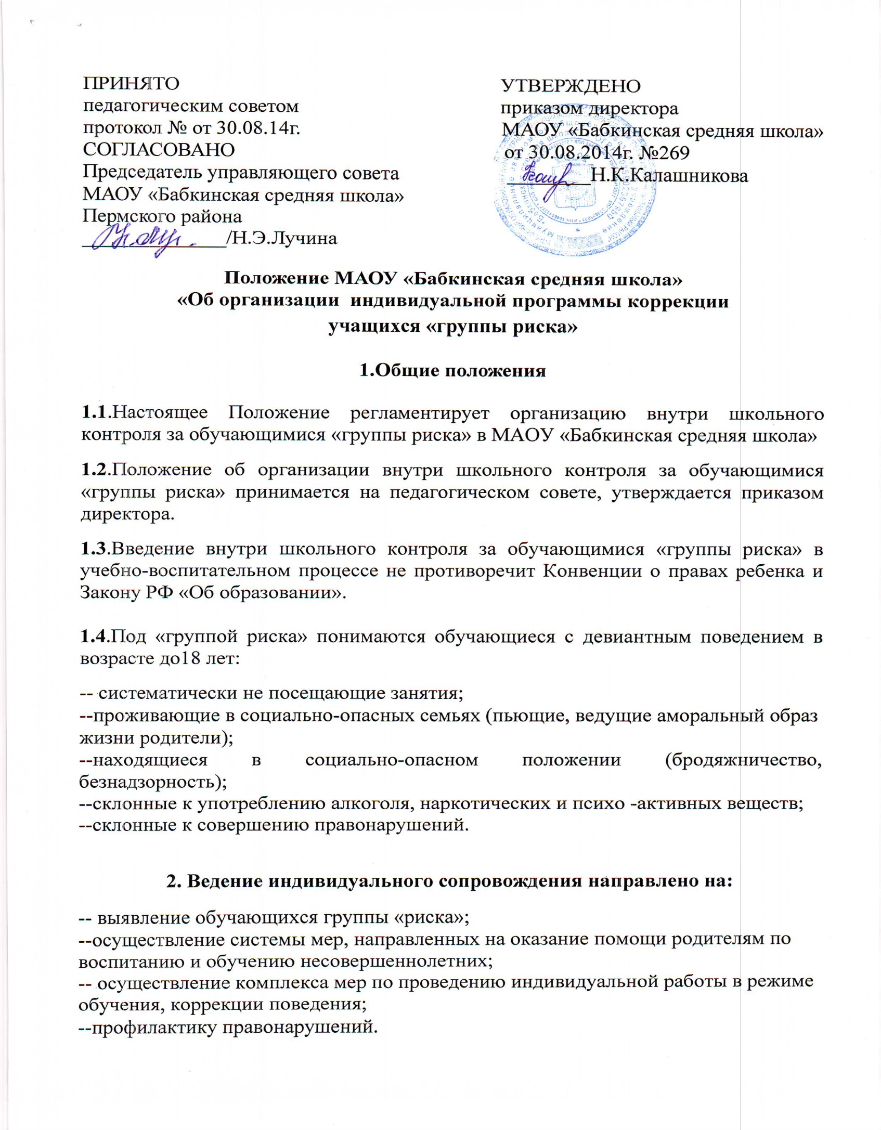

.

**3. Порядок организации индивидуального сопровождения учащихся «группы риска».**

**3.1**.Постановка обучающегося на внутри школьный контроль и снятие происходит по решению педагогического совета на основе информационного сопровождения заместителя директора по учебно – воспитательной работе, заместителя директора по воспитательной работе, социального педагога, классного руководителя, родителей.

**3.2**.Контроль за постановкой на ВШУ и снятие с него осуществляется социальным педагогом.

**4. Работа с учащимися «группы риска».**

**4.1**. Заместитель директора по воспитательной работе, социальный педагог, педагог-психолог - разрабатывают рекомендации учителям по работе с данными обучающимися, определяют комплекс мер по оказанию психологической помощи, отслеживает результаты эмоционального состояния учащегося.

**4.2**.Социальный педагог проводит мероприятия по взаимодействию обучающихся группы «риска» со специалистами по защите прав и интересов, правоохранительными органами, отслеживает данные о социальном положении семьи, бытовых условиях проживания обучающегося.

**4.3**.Классный руководитель определяет степень включенности в систему обучения и воспитания, отслеживает посещаемость, отношения с одноклассниками, эмоциональное состояние обучающегося в школе и в семье.

**4.4.**Заместитель директора по учебно – воспитательной работе оказывает помощь учителям по разработке индивидуального маршрута обучения, отслеживает результативность обучения.

**5. Ведение индивидуальной программы коррекции учащегося «группы риска».**

**5.1.** Классным руководителем осуществляется сбор информации для оформления индивидуальной программы коррекции учащегося.

**5.2**. Индивидуальная программа коррекции учащегося включает следующие разделы:

--информационный, содержащий данные об ученике, родителях, месте проживания;

--раздел, содержащий данные о социальном положении семьи;

-- раздел, содержащий данные об успеваемости и помещение занятий учащимся;

--раздел, отражающий профилактические мероприятия;

**5.3**. Классный руководитель и педагог-психолог оказывают консультативную помощь родителям ученика.

**5.4.** Классный руководитель совместно с учеником определяют режим включенности его в систему дополнительного образования. В случае необходимости проводятся профилактические мероприятия с инспектором ОДН.

**5.5.** Классный руководитель в индивидуальной программе коррекции отражает

мероприятия по взаимодействию с родителями учащегося, фиксирует результаты этой работы.

**5.6**. Доступ к данным индивидуальной программы коррекции носит локальный характер. Данные могут быть представлены для ознакомления администрации школы, родителям и являются открытыми для инспектора ОДН, специалистов КДН и ЗП. Индивидуальная программа коррекции ведётся до момента снятия с профилактического учёта.